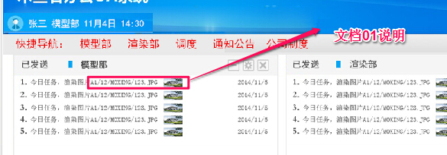
01说明： 红框中的A1/12/000/123.JPG这个是局域网服务器上的路径，需要直接点击这个路径和后面的缩略图就直接打开局域网服务器上对应的目录，如图：
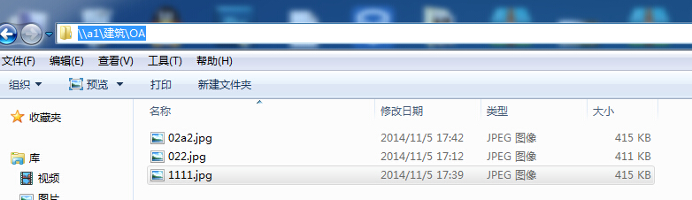

02

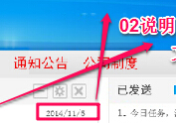
02说明：点击日期打开日历选择，可以直接查看某个时间发送的信息，如果是接受的就显示接受的信息

03
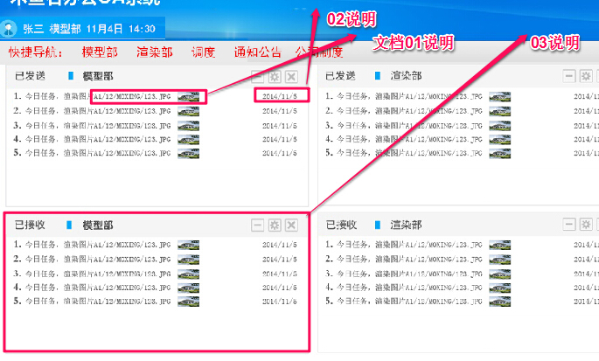
03说明：已发送信息和已接受信息的6个框直接拖拉和位置调换，1-8条显示的方式为可以控制显示多少条和显示几天的内容（因为有可能某天只有一条消息，某天有几条信息，能自由控制显示几条和显示几天的信息最好）另外就是一天的信息分为1-8，第二天的信息依然是1-8这样排序（如果全部是1-8就感觉有点乱了，不好区分某一天的信息）

04
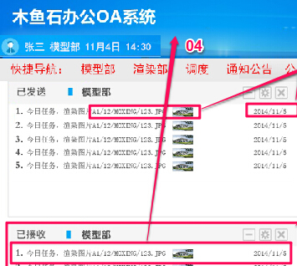
04说明：如果某一条信息超过框体长度，超出的用省略符号表示，点击后可以弹出详细信息（AJAX方式最好,或者是点击了显示2排，点击自动伸缩的形式，这个看你怎么方便就选择那种）

05
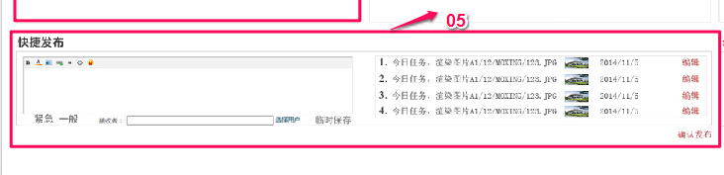
05说明：输入框填写信息后临时保存，临时保存的信息显示在旁边，可以继续编辑第二条，临时保存后输入框里的内容清空，方便输入第二条信息，这个看用什么编辑器了，临时保存的时候需要选择紧急信息还是一般和普通三个类型，如果能用颜色标记紧急，普通和一般信息好，比如紧急信息发布后就是显示红色，普通的蓝色，一般的黑色，我只是给个想法，具体怎么做根据情况。 如果要给不同的部门发送共6条信息，需要临时保存经过检查后再确认发布，如果检查的时候发现问题，可以点某一条信息直接编辑，无误后发送给不同的部门

06
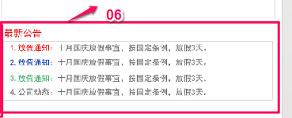
06说明：如果公告能分类最好，可以选择颜色 这个地方需要管理员或者某个部门的人有权限发送

07
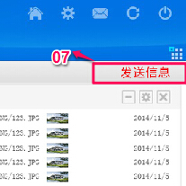
07说明：这里的发送信息是一个快捷发送信息方式，点击后弹出发送框，给您说过的AJAX形式。样式如图：
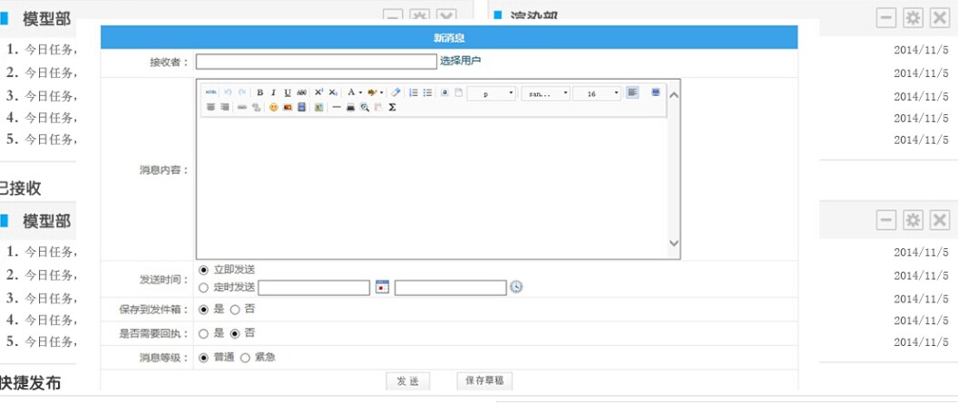
这里说明下，因为设计的时候没有在这上面标记 紧急 普通 和一般 需要加上下，和05说明一样，定时发送不好弄的话可以不要，昨天说过了的

首页的快捷导航：模型部 渲染部 调度 这些我是临时填的，需要能自由增加和修改栏目名称 这个您应该明白， 如果我是模型部的，我可以点导航上的模型部进入 （设计稿：点部门的时候进入的界面.jpg） 如果我是渲染部的，我点模型部一样是进入自己所属部门的个人界面，或者是不属于模型部的人点模型部后显示无权限这样的提示

公司制度：其实就是上传的公司纪律方面的文档

控制面板：管理权限 管理员工和部门 以及一些该有的对应控制

其他的如果有什么问题打我电话或者在QQ上告诉我，我这边尽量配合好你那边的工作

